國民小學「自然與生活科技領域」主題探討系列
5
3
1
1

太陽
經由觀察日出日落自然現象，瞭解太陽運行路徑是規律運動。古代的人因而製作日晷計時，定出日月年。因為太陽對地球的照射，使地球有晝夜和氣溫的變化。各地區依太陽出現的時間不同而產生時差。又照射分佈不同使地球不同區域有不一樣的氣候，使地球呈現不同風貌。

設計者：邱梅英 新竹市內湖國民小學教師 接受日期：2003/11/05

內容：
一、模組結構及使用說明
(一)模組之教學概要圖
(二)活動項目一覽表
(三)主題探討活動
(四)各活動科學智能培養一覽表
(五)學習成就評量
二、模組內各項活動之教學示例
（一）告訴我，太陽在哪裡？(觀測日出、日落探討太陽的路徑)
（二）把太陽當時鐘(觀測太陽)
（三）太陽在(全球各地)報時(關於晝夜、推算時差)
（四）陽光與大地(竿影長與氣溫關係)
三、學習手冊(研發中)

使用說明：
本模組以四個活動的根本，觀察每日太陽昇起、落下的方位，瞭解太陽東昇西落（活動一）。太陽一天在空中位置，可利用竿影長度變化來推知，定時測量竿影長度，再由竿影長度去推算時間，瞭解基本日晷原理（活動二）。因為地球自轉，所以各地日出不一樣，造成區域時差（活動三）。太陽對地球各區域的直射或斜射，使各地氣溫不同（活動四）。教師可依實際情境需要使用圖片、影帶，但各項活動應以學生為主體進行設計，教師應避免過多講述式的教學，多給學生觀察、思考、討論、主動探究的機會。

網址：http://www.phy.ntnu.edw.tw/nstsc/ 或 http://www.naer.edu.tw/nstsc

(一)模組之教學概要圖
太陽
太陽對我們很重要嗎？說說看: 日出日落對人們而言是大自然很普通的現象，但也是主宰我們生活作息重要的指標。每天看到太陽東昇西落，是最自然的現象，每天同一時間太陽在空中的位置都一樣嗎？世界各地日出日落的時間都一樣嗎？晝夜、四季、氣溫都與太陽有關嗎？

觀察情境
察覺問題

w早上的太 w 早上太陽從那邊昇起、落下？有固定方位？固定時間？
引導討論
確定問題
w全球 w 全球各地的日出、日落時間都一樣？
w如何觀測太陽？太陽在空中位置要如何表示？
w太陽與晝夜的關係？太陽與氣溫的關係？太陽與四季的關係？

安排系列的教學活動（分組、同時進行相同的工作）：
w告訴我，太陽在哪裡？(觀測日出、日落探討太陽的路徑)
w把太陽當時鐘(觀測太陽)
w太陽在(全球各地)報時(關於晝夜、推算時差)
w陽光與大地(竿影長與氣溫關係)
w整理觀測資料、製作表格、簡要報告、聆聽別人的報告、能比較別人的報告和自己的差異，進一步能修正資料。
w讓孩子統整太陽照射地球會影響全球生物作息、氣候, 太陽對地球是很重要的。

分工合作
進行探究

分享經驗
整合成果

待答問題的發現。例如：
- 太陽由什麼組成？為什麼會發光？
- 地軸傾斜,地球繞太陽公轉是造成四季主要原因嗎？
- 操作三球儀，找出太陽、地球相對運動。
- 如何製作日晷。

作業、應用推廣
綜合評鑑
推廣運用

教學成效評鑑

（二）活動項目一覽表
項目（活動方式） | 器材與資源 |  | 活動內容
告訴我，太陽在哪裡？ | 錄影帶、圖片(可拿本地或熟悉環境日出、日落照片)、指北針 |  | 1.探討早上的太陽從那邊昇起、落下。  (觀察、舊經驗)  2找一遠處固定地標(山、大廈) 觀察記  錄太陽在哪一邊昇起、落下的位置。  3.探討上午、中午、下午太陽在哪裡  4.討論夸父追日故事，探討太陽的路徑。
把太陽當時鐘 | 竿影記錄紙（劃上東西方位線）、膠泥或油土、牙籤、指北針、圖片、量角器。 |  | 1.定時測量竿影長、找出竿影長與時間的關係。  2.發表一天之中影子長度的變化，探討影子的形成與陽光關係(光直線進行)。  3.介紹日晷。
太陽在(全球各地)報時 | 地球儀、燈泡、時差表 |  | 1.操作地球儀模型，探討晝夜形成原因。  2.操作地球儀模型，探討地球自轉運動方向。  3.全球各地的日出、日落時間都一樣嗎？  4.探討全球各地的時差如何推算。
陽光與大地 |  | 竿影記錄紙（劃上東西方位線）、竹籤、圖片、 | 1定時測量記錄竿影長度太陽高度角，記錄氣溫。  2.能由記錄數據找出竿影長太陽高度角和氣溫的關係，並畫出對照圖。  3.太陽的直射和斜射使竿影長度變化  4.上網找四季太陽高度角和氣溫數據畫對照圖。

(三）主題探討活動
「太陽」教學活動流程 |  | 說明
 | 【觀察情境察覺問題】  太陽每天在天空是一件非常自然現象，本教學活動從學生的日常生活經驗出發，實際讓學生從觀測日出開始而能進一步了解太陽一天的路徑，太陽如何影響人們作息，太陽如何影響氣候…………..  學生可能引發以下的問題：  - 太陽每天固定時間從東邊昇起、下午從西邊落下嗎？  - 太陽在天空怎麼移動？  - 一天二十四小時是根據太陽重複出現、消失所制定的嗎？  - 全球各地的日出、日落時間都一樣嗎？  - 上午、中午、下午雖然太陽在天空但是氣溫不一樣？  - 四季都有太陽,但是夏天很熱,冬天很冷。  ……  【引導討論確定問題】  由以上的討論活動，學生可能發現很多與太陽有關的問題，再做進一步的探究：  - 要如何知道太陽每天固定時間從東邊昇起、下午從西邊落下？  - 用什麼方法可以知道太陽在天空移動路徑？  - 一天二十四小時如何制定？  - 要如何知道全球各區域的日出、日落時間都不一樣？  - 怎樣才能讓全球的人，無時差問題？  - 太陽如何影響氣溫？  【分工合作進行探究】  可將研究問題分成四個步驟來實施：  1.告訴我，太陽在哪裡？觀測日出、日落探討太陽的路徑。  •引導孩子進行觀測日出、日落。  •引導孩子觀測上午、中午、下午的太陽的位置  •討論古代夸父追日的神話，夸父跑的方向由東到西。  2.把太陽當時鐘  •先引導孩子說出自己的影子在上午、中午、下午變化情形。  •引導孩子觀測竿影，定時記錄一天竿影長。  •引導孩子討論一天竿影長變化情形，如何把竿影長轉換時間。  •分組討論日晷相關書籍及上網查詢相關資料，了解日晷的奧秘，和欣賞古時人的智慧。  3.太陽在(全球各地)報時  •引導孩子說出晝夜的形成，是太陽照射地球區域不同所致。  •引導孩子操作地球儀模型，探討地球自轉運動方向。  •引導孩子說出全球各地的日出、日落時間都不一樣。  •引導孩子推算出全球各地的時差  4.陽光與大地  •引導孩子定時測量記錄竿影長度、太陽高度角，記錄氣溫。  •引導孩子由記錄數據找出竿影長和氣溫的關係，並畫出對照圖，太陽高度角高和氣溫對照圖。  •引導孩子觀察討論以手電筒當太陽，直射和斜射立竿，觀察竿影長度，能說出直射的光使竿影變短，斜射的光使竿影變長，此情境與上午、中午、下午的太陽產生竿影長變化情形一樣。  •引導孩子說出光源集中竿影短、氣溫高，光源斜射竿影長、氣溫高。  •引導孩子以手電筒直射和斜射桌面，觀察桌面的光，那一種方式光源較集中。  •觀察能判斷光直射太陽高度角高，斜射太陽高度角低。  •引導孩子上網找 (春分、夏至、秋分、冬至)四天太陽高度角和方位角氣溫數據，並把此術數據轉換在透明的半天模型上。  •引導孩子以手電筒照(春分、夏至、秋分、冬至)四天太陽高度角線上，判斷光是直射或斜射。  •引導孩子經過歸納後，一天及四季氣溫變化的成因是太陽光直射或斜射所造成的。  【分享經驗整合成果】  - 指導觀測日出、日落、竿影長度、太陽高度角、氣溫的學習活動（進行活動一、二、四）  •包括如何整理觀測資料、製作表格、簡要報告、聆聽別人的報告、能比較別人的報告和自己的差異，進一步能修正資料，使資料更具有正確性。  - 指導紀錄製作時差表分享的學習活動（活動活動三）  •包括整理所推測數據資料、製作時差表與正確時差表作比對、聆聽別人的結果、利用討論來進行學習。  - 統整概念（活動四）  •藉由一天和四季氣溫變化，讓孩子統整太陽照射地球會影響全球生物作息、氣候, 太陽對地球是很重要的。  【綜合評鑑推廣應用】  - 學生學習成就之檢核  •藉由觀測紀錄的過程及發現，知道如何觀測太陽的移動？為什麼要用這種方式觀察？  •學習如何蒐集資料、整理資料、歸納資料，並且由報告彼此學習共同合作及分享，在討論中提出自己的意見，並且可由別人的意見中進行自己想法的修正與提昇，並能和同伴達成共識。  •能對長期觀察，知道小組成員如何分配工作、準備工具、知道觀察的重點是什麼。  •知道太陽對地球的照射,主宰地球生態環境。  - 引發對相關問題的研究興趣  •太陽對地球還有哪些作用  探討植物與太陽光合作用,在能源缺乏的今日,人類要如何利用太陽光和熱。 | - 準備校園、各地名山如阿里山及學生熟悉境日出日落照片。  - 準備晝夜對比照片  - 準備四季對比照片  - 準備古代夸父追日的神話故事。  - 可用數位相機拍住家或校園一固定物(山、大廈)，再定時觀測太陽昇起在此固定物(山、大廈)的位置記錄在此照片  - 面向北，把手張開右(上午太陽)，中午(頭頂)、左(下午太陽)。  - 夸父追著太陽跑，可討論一天太陽在空中的路徑。  - 一天竿影長變化由上午(長)遞減至中午(最短)下午再遞增。  - 如何測量準確竿影長參考  - 定時定點記錄一天竿影長，做竿影長對時間的圖表，就是竿影時鐘。  - 在地球儀模型上(在台灣、美國貼標示)，以手電筒或燈泡當太陽照到台灣時是日出白天開始，而美國是傍晚，夜晚開始。  地球儀轉動方向由西向東，才可看到台灣的太陽從東邊昇起。  - 太陽高度角的測定可參考  - 參考  - (春分、夏至、秋分、冬至)四天太陽高度角和方位角氣溫數據太陽高度角可上中央氣象局查詢。  - 以半天模型測太陽高度角高和方位角可參考南一版五上第一單元太陽與四季。  - 把(春分、夏至、秋分、冬至)四天太陽高度角在半天模型上有三條太陽路徑，春分與秋分一樣，可以明確看到四季太陽的東昇西落和太陽在空中移動的路徑的不同。

（四）各活動科學智能培養之一覽表

科學智能評量細目表

素養要項 |  | 評量指標 | 學習活動項目
過  程  技  能 | 觀察 | 1-3-1-1能依裝置圖或規畫的實驗步驟來執行操作  1-3-1-2察覺一個問題或事件常可由不同的角度來觀察而看出不同的特徵  1-3-1-3辨別本量與變動量之不同(例如溫度與溫度的變化) | □  □□□□□  □□□
過  程  技  能 | 比較  與  分類 | 1-3-2-1實驗前，估量「變量」可能的大小及變化範圍……………………  1-3-2-2由改變量與本量之比例，評估變化程度…………………………  1-3-2-3依差異之層次，作二級以上分類…………………………………… | □□□□□  □□□□□  □□□□□
過  程  技  能 | 組織  與  關連 | 1-3-3-1實驗時確認相關的變因，作操控運作……………………………  1-3-3-2由主變數與應變數，找出相關關係………………………………  1-3-3-3由系列的相關活動，綜合說出活動的主要特徵……………… | □  □  □
過  程  技  能 | 歸納  研判  與  推斷 | 1-3-4-1能由各不同來源的資料，構想成一個整體性的胚圖…………  1-3-4-2辨識出資料的特徵及通性並作詮釋………………………………  1-3-4-3由資料顯示的相關，推測其背後可能的因果關係……………  1-3-4-4由實驗的結果，獲得研判的論點…………………………………… | □□□□□  □□□□□  □□
過  程  技  能 | 傳達 | 1-3-5-1將資料用合適的圖表來表達………………………………………...  1-3-5-2用適當的方式表述資料(例如數線、表格、曲線圖) ……………  1-3-5-3清楚的傳述科學探究的過程和結果………………………………  1-3-5-4願意與同儕相互溝通，共享活動的樂趣…………………………  1-3-5-5傾聽別人的報告，並作適當的回應 ……………………...… | □□□□□  □  □  □□
科學本質 |  | 3-3-0-1能由科學性的探究活動中，瞭解科學知識是經過考驗的……  3-3-0-2知道有些事件(如飛碟)因採證困難，無法做科學性實驗……  3-3-0-3發現運用科學知識來作推論，可推測一些事並獲得證實……  3-3-0-4察覺在「以新觀點看舊資料」或「以新資料檢視舊理論」時，常可發現出問題……………………………….………………..  3-3-0-5察覺有時實驗情況雖然相同，也可能因存在著未能控制的因素之影響，使得產生的結果有差異…………………….… | □□□□□  □□□□□□□□□□  □□□□□□□□□□  □□□□
科學態度 | 細心  切實 | 5-3-1-1能依據自己所理解的知識，做最佳抉擇…………………………  5-3-1-2知道細心、切實的探討，獲得的資料才可信……………………  5-3-1-3相信現象的變化有其原因，要獲得什麼結果，需營造什麼變因………………………………………………………………………… | □□□□□□□
思考智能 | 批判  思考 | 6-3-1-1對他人的資訊或報告提出合理的求證和質疑………………… | □
思考智能 | 創造  思考 | 6-3-2-1察覺不同的辦法，常也能做出相同的結果………………………  6-3-2-2相信自己常能想出好主意來完成一件事…………………………  6-3-2-3面對問題時，能做多方思考，提出解決方法…………………… | □□□□□□□□□□□□□□
思考智能 | 解決  問題 | 6-3-3-1能規畫、組織探討的活動……………………………………………  6-3-3-2體會在執行的環節中，有許多關鍵性的因素需要考量 …. | □□
科學應用 |  | 7-3-0-1察覺運用實驗或科學的知識，可推測「可能發生的事」………  7-3-0-2把學習到的科學知識和技能應用於生活中……………………..  7-3-0-3能規劃、組織探討的活動…………………………………………….  7-3-0-4察覺許多巧妙的工具常是簡單科學原理的應用...................... | □□□□□□□

科技的發展 | 科技  的  本質 | 4-3-1-1認識科技的分類…………………………………………………………  4-3-1-2了解機具、材料、能源………………………………………………. | □□□□□□□□□□
科技的發展 | 科技  的  演進 | 4-3-2-1認識農業時代的科技……………………………..…………………..  4-3-2-2認識工業時代的科技………………………………………………….  4-3-2-3認識資訊時代的科技………………………………………………….  4-3-2-4認識國內、外的科技發明與創新…………………………………… | □□□□□  □□□□□□□□□□□□□□□
科技的發展 | 科技  與  社會 | 4-3-3-1了解社區常見的交通設施、休閒設施等科技…………………… | □□□□□
設計與製作 |  | 8-3-0-1能運用聯想、腦力激盪、概念圖等程序發展創意及表現自己對產品改變的方法………………………………………………….  8-3-0-2利用多種思考的方法，思索變化事物的機能和形式………..  8-3-0-3認識並設計基本的造形……………………………………………….  8-3-0-4了解製作原型的流程………………………………………………….. | □□□□□□□□□□□□□□□□□

(五)學習成就評量
（待開發）

(一)「告訴我，太陽在哪裡？」活動指導
1.教學要點:
本活動之重點有：
•能指出太陽在東邊方向昇起，西邊方向落下。
•能使用指北針指出方位。
•能在住家或校園找一固定物(山、大廈)定時觀測太陽昇起、落下的位置，並作
記錄。
•隨著時間改變，太陽在空中的位置會有規律的變化。
•古代夸父追日的神話，夸父跑的方向由東到西。

2.教學資源
•器材：數位相機、指北針、書籍、圖片。
•時間：80分鐘〈二節課〉。
•資料：太陽日出、日落的圖片。

3.使用說明
•學生發表日出、日落的生活經驗、討論上午、中午、下午太陽的位置，夸父追日路徑時。
•用數位相機拍住家或校園一固定物(山、大廈)，再定時觀測太陽昇起在此固定物(山、大廈)的位置記錄在此照片，連續一週，每月固定一天，連續三個月。
•觀測太陽落下的位置，也用此方式。
•討論定時觀測太陽昇起、落下的位置記錄，能說出太陽的路徑每天有稍微的改變。
•隨時注意學生討論之內容，適時引導、協助。

4.教學活動示例：
活動流程 | 說明
【協助學生確定問題】  ‧探討早上的太陽從那邊昇起、太陽從那邊落下。引導學生注意太陽在天空運動軌跡。  【協助學生獲取資料】  學生發現，並儘量列舉：  ‧太陽都在東邊昇起、西邊落下。  - 太陽沒有固定在天空。  - 隨著時間改變，太陽在空中的位置會有規律的變化。  - 四季太陽的昇起、落下及在天空運動軌跡不一樣。  【鼓勵學生提出想法】  - 要如何確定太陽都在東邊昇起、西邊落下。  ‧引導學生提出想法：  例如發現：可以用指北針定出方位  例如發現：可用數位相機拍住家或校園一固定物(山、大廈)，每天再定時觀測太陽昇起在此固定物(山、大廈)的位置作標記觀察，觀察可以連續三個月太陽都在同一位置嗎?  例如發現：古代夸父追日的故事，夸父從早上到晚上跑的方向應該由東到西。  【激勵學生推廣應用】  想像一下  ‧早上太陽出現直到太陽在西邊落，到第二天早上太陽出現剛好二十四小時。如果地球自轉的速度快一點或者慢一點，一天還會是二十四小時嗎? | ‧可參閱附錄1.1  ‧可參閱附錄1.2

(二)「把太陽當時鐘」活動指導
1.教學要點:
本活動之重點有：
•能定時測量記錄竿影長度，發表一天之中竿影長度的變化，發覺竿影長度有規律變化。
•能探討影子的形成與陽光呈相對關係(光直線進行)。
•能由竿影長度推算時間，製作竿影時鐘。
•能閱讀相關書籍以及上網查詢相關資料後、經過討論與分析不同日晷，太陽所扮演的角色。
2.教學資源
•器材：竿影記錄紙（劃上東西方位線）、竹籤垂直固定在木板上、指北針、圖片。
•時間：160分鐘〈四節課〉。
•資料：不同日晷的圖片。

3.使用說明
•先引導小朋友說出自己的影子在上午、中午、下午變化情形。
•把竿影記錄紙貼在竹籤垂直固定在木板上，定時記錄一天竿影長。
•分組討論一天竿影長變化情形，如何把竿影長變時間。
•分組討論日晷相關書籍及上網查詢相關資料，了解日晷的奧秘，和欣賞古時人的智慧。
•隨時注意學生討論之內容，適時引導、協助。
4.教學活動示例：
活動流程 | 說明
【協助學生確定問題】  - 引導小朋友說出自己的影子在上午、中午、下午變化情形。  - 一天竿影長變化情形會怎樣，可以把竿影長變時間嗎?  【協助學生獲取資料】  學生發現，並儘量列舉：  - 一天之中竿影長度的變化會隨著太陽在空中的位置而改變，發覺竿影長度有規律變化。  - 可利用竿影長度規律變化，製作竿影時鐘。  【鼓勵學生提出想法】  例如發現：製作竿影時鐘，不用小竹簽，可用校園垂直的升旗竿，籃球架的影子作標記，更方便製作竿影時鐘。  【激勵學生推廣應用】  想像一下（實際操作在活動二、四）  ‧在現代已經發明準確的時鐘，什麼時候會用竿影時鐘。 | ‧可參閱附錄2.1

(三)「太陽在(全球各地)報時」活動指導
1.教學要點:
本活動之重點有：
•能說出晝夜的形成，是太陽照射地球區域不同所致。
•能操作地球儀模型，探討地球自轉運動方向。
•能說出全球各地的日出、日落時間都不一樣。
•能推算出全球各地的時差
2.教學資源
•器材：地球儀、燈泡、時區表、手電筒。
•時間：80分鐘〈二節課〉。
•資料：
3.使用說明
•比較在相同地方拍照日夜景象的圖片
•操作地球儀模型(在台灣、美國貼標示)，以手電筒或燈泡當太陽照到台灣時是日出白天開始，而美國是傍晚，夜晚開始。
•地球儀要如何運轉，使住在台灣的人才可看到太陽從東邊昇起，西邊落下。
•操作地球儀模型，以手電筒或燈泡當太陽照到台灣是早上八點，推算其他區域國家時間。

4.教學活動示例：
活動流程 | 說明
【協助學生確定問題】  - 探究晝夜形成原因。可以由日變夜交替，發現問題，引導學生注意到全球各地的日出、日落時間都不一樣，是什麼原因所造成的？  【協助學生獲取資料】  ‧以手電筒或燈泡當太陽，操作地球儀被光照射到的區域是白天，找出其它區域推測是什麼時間記錄下來，做表格與正式區差表做比對。  【鼓勵學生提出想法】  ‧全球各地的日出、日落時間都不一樣，就會有時差，要如使全球的人步調一樣。  例如發現：在英國格林威治天文台是世界標準時間，其它區域以此做增減時間。  【激勵學生推廣應用】  想像一下  ‧如果從台北八點出發，搭12小時的飛機到美國，這時美國是什麼時候 | - 可參閱附錄3.1  - 可參閱附錄3.2  - 可參閱附錄3.3  ‧全球分24時區，每隔15經度一時區。

(四)「陽光與大地」活動指導
1.教學要點:
本活動之重點有：
•能定時測量記錄竿影長度太陽高度角、氣溫。
•能由記錄數據找出竿影長和氣溫的關係、太陽高度角和氣溫的關係，並畫出對照圖。
•以手電筒當太陽，直射和斜射立竿，觀察竿影長度，能說出直射的光使竿影變短，斜射的光使竿影變長，此情境與上午、中午、下午的太陽產生竿影長變化情形一樣。
•能說出光源集中竿影短、氣溫高，光源斜射竿影長、氣溫低。
•太陽高度角愈高氣溫愈高，可推算一天最熱是中午(考慮地面吸收輻射線是下午兩點) 最冷是清晨，一年最熱是夏至，一年最冷的一天是冬至。
•能上網找 (春分、夏至、秋分、冬至)四天太陽高度角和方位角氣溫數據，並把此術數據轉換在透明的半天模型上。
•以手電筒直射和斜射桌面，觀察桌面的光，那一種方式光源較集中。
•能判斷光直射，太陽高度角高，斜射太陽高度角低。

2.教學資源
•器材：竿影記錄紙（劃上東西方位線）、竹籤垂直固定在木板上、指北針、氣溫計、半天模型。
•時間：80分鐘〈二節課〉。
•資料：(春分、夏至、秋分、冬至)四天太陽高度角和方位角氣溫數據、手電筒直射和斜射立竿的圖片。
3.使用說明
•實際以立竿見影方式量測一天竿影長、太陽高度角與氣溫。隨著竿影愈短，太陽高度角愈大氣溫愈高、畫出竿影長、太陽高度角和氣溫對照圖。
•但氣溫最高是下午兩點，是地面吸收太陽熱散發出來的原因。
•歸納觀測記錄太陽高度角愈高氣溫愈高，可推算一年最熱的一天是夏至，一年最冷的一天是冬至。
•能上網找 (春分、夏至、秋分、冬至)四天太陽高度角和方位角氣溫數據，並把此術數據轉換在透明的半天模型上。
•以手電筒直射和斜射桌面，觀察桌面的光，那一種方式光源較集中。
•能判斷光直射太陽高度角高，斜射太陽高度角低。
•以手電筒照射在透明的半天模型上畫有(春分、夏至、秋分、冬至)三條太陽路徑往中心點照可發現手電筒的光直射是夏至，斜射是春分、秋分、冬至。
•立竿可以用升旗竿、籃球架代替。
4.教學活動示例：
活動流程 | 說明
【協助學生確定問題】  - 一天影子最長是什麼時候？影子最短是什麼候？這時的氣溫高低？  - 一年影子在中午最長是什麼時候？影子最短是什麼候？  - 影子長度、太陽高度角、氣溫三者關係如何？  - 竿影長短變化與太陽直射和斜射關係如何？  【協助學生獲取資料】  學生發現，並儘量列舉：  - 有太陽出現一天之中, 氣溫最低是上午，最熱是下午兩點，接著氣溫開始變低。  - 上網找 (春分、夏至、秋分、冬至)四天太陽高度角和方位角氣溫數據，代表四季。  【鼓勵學生提出想法】  ‧引導學生歸納及提出想法：  例如發現：以手電筒當太陽，直射和斜射立竿，觀察竿影長度，直射的光使竿影變短，斜射的光使竿影變長，此情境與上午、中午、下午的太陽產生竿影長變化情形一樣。  例如發現：太陽高度角愈高、竿影愈短，氣溫愈高，但氣溫最高是下午兩點，是地面吸收太陽熱散發出來的原因。  例如發現：以手電筒照射在透明的半天模型上畫有(春分、夏至、秋分、冬至)三條太陽路徑往中心點照可發現手電筒的光直射是夏至，斜射是春分、秋分、冬至。氣溫變化會隨著太陽直射和斜射而改變。  ‧……  【激勵學生推廣應用】  想像一下  ‧氣溫會影響天氣，如氣溫高增快水蒸發，使雲產生變化……… | •了解一天氣溫變化，定時測量一天竿影長度太陽高度角、氣溫。  •了解季節氣溫變化，每週固定一天，於12點測量竿影長度太陽高度角、氣溫，連續三個月。  - 可參閱附錄4.1  - 可參閱附錄4.2  ‧透明的半天模型像小型天空。

附錄1.1
觀測日出、日落
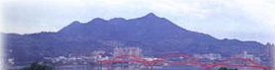
找一遠處固定地標(山)觀察記錄太陽在哪一邊昇起的位置。

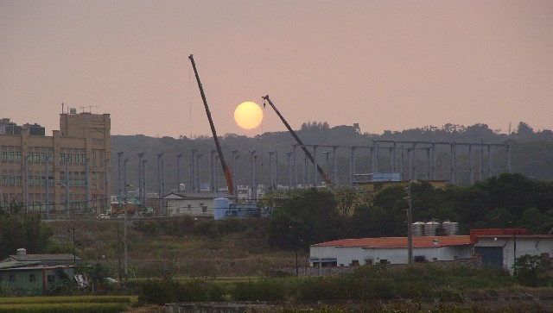

找一遠處固定地標(大廈)觀察記錄太陽在哪一邊落下的位置。

定時每日觀測，並在圖片上做標記，可連續做一週。

附錄1.2
參考南一版五上第一單元太陽與四季p19

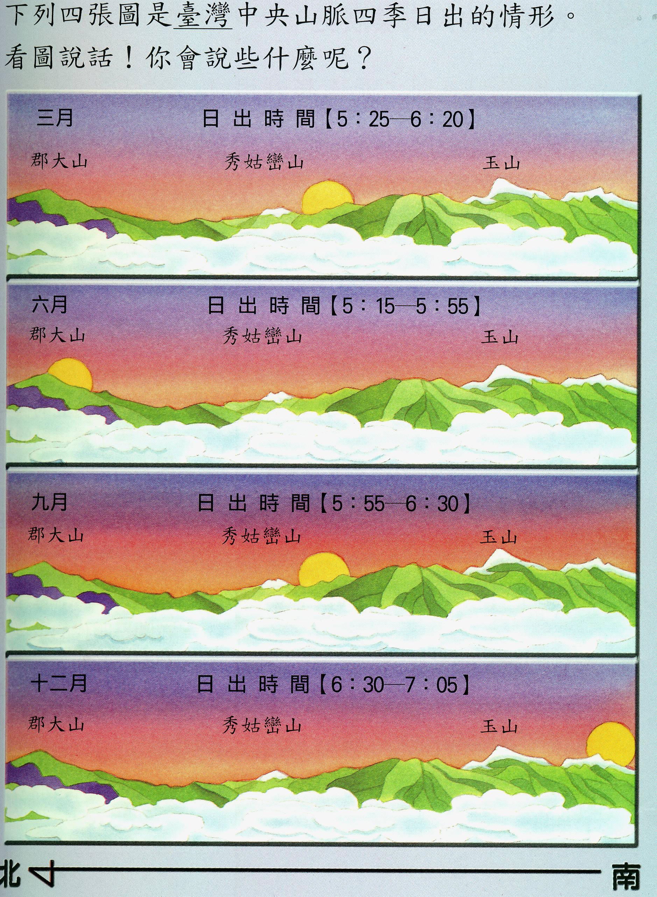

附錄2.1
觀測太陽竿影紀錄
【紀錄紙】
北

8：00

西 東

南
（ ）年（ ）月（ ）日竿影紀錄

1.你發現早上8：00到下午4：00的竿影長短什麼時候最長?什麼時候最短?

最長竿影長：

最短竿影長：

2.做時間對竿影表

3.竿影移動的方向，請圈出來（由西向東，由東向西），

代表太陽移動方向，請圈出來（由西向東，由東向西）。

附錄2.2
「日晷」介紹
它是用太陽的光來計算時間的。但是在計算的時候並不準確,因為太陽的光會有偏差。此外,一年三百六十五日,是不會每天都陽光普照,所以它在下雨天或晚上的時候便起不到作用。
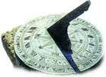
參考http://hk.geocities.com/yi_vin/

附錄3.1 參考牛頓版自然五上課本
關於晝夜
1.晝夜的現象
這兩張照片有什麼不同？
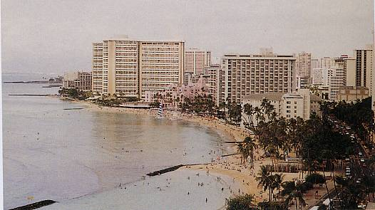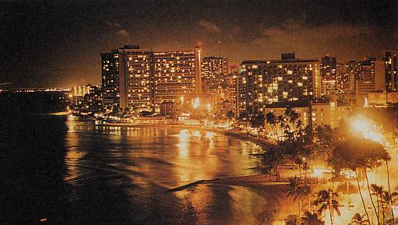
你可以看出白天與黑夜有哪些不同景象？

2.晝夜的成因
白天可以看到太陽東昇西落，晚上太陽到哪兒去了？

白天與黑夜的交替，和地球轉動的方向有什麼關係呢？

附錄3.2
參考
http://www.winddust.com/astro1/zone_map.htm

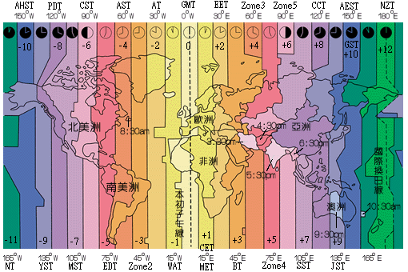

全球分24時區，每隔15經度一時區。

附錄3.3參考南一版五上第一單元太陽與四季
地球繞著太陽轉，被太陽照到的地方就是白天，照不到的地方
就是黑夜。

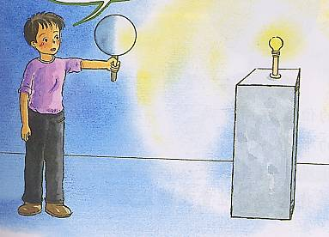
操作:
- 你手拿地球儀當地球，上面貼著台灣，繞著燈炮(太陽)轉，讓住在台灣的人看到太陽東昇西落，你要如何讓地球儀轉？

附錄4.1
四季、高度角、氣溫
1.完成一天定時測量竿影長度、太陽高度角、氣溫記錄。

時間 | 8 | 9 | 10 | 11 | 12 | 13 | 14 | 15 | 16
太陽高度角
竿影長
氣溫
2.一天的竿影長度、太陽高度角與氣溫如何變化？說出變化情形？

3. 下圖是台北地區89年一年中的月均溫及每月20日前後中午太陽高度角的曲線圖，在不同季裏，氣溫和太陽高度角有什麼不同？

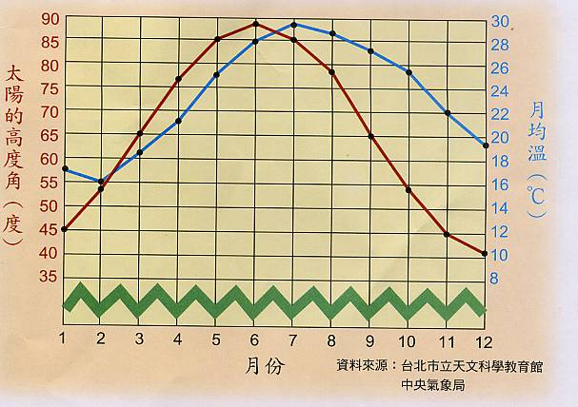

4.四季有什麼不同的現象？這些現象為什麼會這樣？

附錄4.2
參考南一版五上第一單元太陽與四季
太陽對地球直射和斜射形成四季
- 以嘉義為例，四季我們看到太陽在天空位置不同:
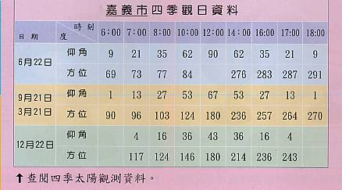
- 將太陽觀測數據轉到半球面天空模型上。
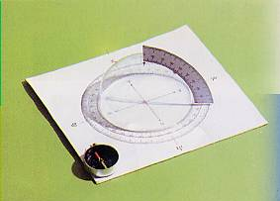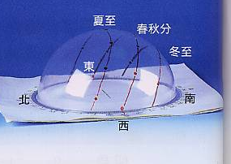
- 手電筒直射和斜射的比較 D.用手電筒照射中心點
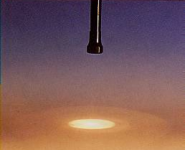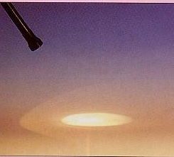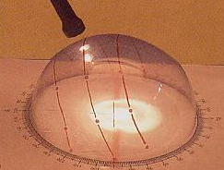
- 综合ABCD有什麼想法？

